JOPO-opetus
Liperin koulussa

OPS2016
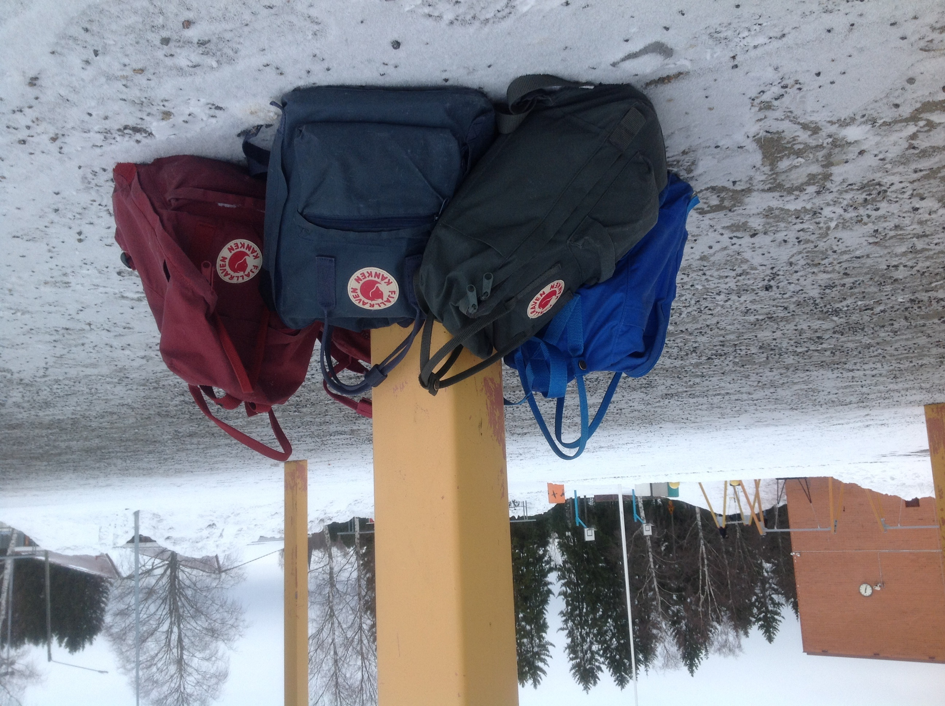
JOPO eli joustava perusopetus Liperissä
JOPO-opetuksen järjestäminen ja keskeiset toimintatavat
JOPO (joustava perusopetus) on työelämäpainotteinen ja toiminnallinen tapa suorittaa peruskoulun kahdeksas ja/tai yhdeksäs vuosiluokka. Tavoitteena on tukea nuoria monipuolisesti ja ehkäistä ongelmia puuttumalla niihin jo varhaisessa vaiheessa. Tarkoituksena on kehittää perusopetuksen toimintatapoja ja opetusmenetelmiä niin, että ne vastaavat nykyistä paremmin nuorten yksilöllisiin tarpeisiin. Tavoitteena on vahvistaa oppilaiden opiskelumotivaatiota ja elämänhallintaa. Perusopetuksen oppimäärän suorittamisen lisäksi oppilaita tuetaan, kun he siirtyvät seuraavaan koulutusvaiheeseen ja edistetään heidän valmiuksiaan menestyä opiskeluissa.
Opetus järjestetään noin 10 oppilaan ryhmässä ja koulussa toiminnasta vastaa tiimi, johon opettajan, jopo-ohjaajan ja opinto-ohjaajan lisäksi kuuluu etsivä nuoriso-ohjaaja. Opetus toteutetaan perusopetuksen opetussuunnitelman mukaisesti. JOPO-toiminnassa käytetään yksilöllisiä opetusjärjestelyjä, toiminnallisia/työpainotteisia opetus- ja työmuotoja sekä tarpeen mukaan erilaisia tuki- ja neuvontapalveluja nuorelle ja hänen perheelleen.
Osa opetuksesta järjestetään koulussa ja osa muissa oppimisympäristöissä (esim. leirikoulut, opintokäynnit) sekä työpaikoilla työpaikkajaksojen aikana.
Työpaikkajaksot ovat kestoltaan 3-5 viikkoa ja lukuvuoden aikana niitä on yhteensä 4. Työpaikkajaksot suunnitellaan vastaamaan opetussuunnitelman tavoitteita ja sisältöjä antamalla oppilaille oppimistehtäviä jaksojen ajaksi. Työpaikkajaksojen aikana oppilaalla on myös tavallisia koulupäiviä. Oppilasta ohjataan oppimistehtävien ja oman suunnitelman avulla ottamaan vastuuta omasta opiskelustaan. Suoriutuminen ja oppimistehtävät arvioidaan osana oppilaan arviointia.
Työpaikalla ohjauksesta vastaa työpaikan nimeämä henkilö, joka toimii oppilaan opastajana ja tukena. JOPO- ryhmän ohjaajat (opettaja ja jopo-ohjaaja) käyvät oppilaiden työpaikoilla ja seuraavat opiskelun ja työskentelyn sujumista. Työpaikkojen kanssa tehdään työharjoittelusopimukset ja koulun vakuutukset ovat voimassa myös työpaikkaopiskelujaksojen aikana.

Opiskelu ja opetus
Opetuksessa noudatetaan valtakunnallista perusopetuksen opetussuunnitelmaa sekä Liperin koulun koulukohtaista opetussuunnitelmaa.
Kaikille joustavan perusopetuksen oppilaille tehdään oppimissuunnitelma yhteistyössä oppilaan ja huoltajan kanssa. Oppimissuunnitelmassa kuvataan oppilaan joustavan perusopetuksen järjestäminen koulussa ja muissa oppimisympäristöissä, moniammatillinen yhteistyö, tarvittavat tuki- ja neuvontapalvelut sekä toiminnan seuranta. Joustavan perusopetuksen oppilas kuuluu tehostetun tuen piiriin. Mikäli oppilaalle on tehty päätös erityisen tuen antamisesta, hänelle laaditaan henkilökohtainen opetuksen järjestämistä koskeva suunnitelma (HOJKS). Luokassa toimii kaksi aikuista, joten oppilaat saavat runsaasti myös henkilökohtaista ohjausta sitä tarvitessaan.
Yksilöllisin järjestelyin huolehditaan riittävästä oppilaanohjauksesta, erityisesti ammatinvalinnanohjauksesta, jolla pyritään varmistamaan toisen asteen jatko-opiskelupaikan saaminen. Työpaikkajaksojen aikana on mahdollisuus kiinnittää huomiota uravalinnan kysymyksiin.
Työpaikkaopiskelun ja omassa ryhmässä tapahtuvan opiskelun lisäksi nuori opiskelee osan aineista integroituna yleisopetuksen ryhmiin.
Opetuksessa ja opiskelussa käytetään monipuolisia ja vaihtelevia työtapoja, luokkaopetusta, itsenäistä työskentelyä, projekteja, työpaikkaopiskelua, opintokäyntejä, leirikoulutyyppistä opiskelua jne. Tavoitteena on etsiä menetelmiä, jotka saavat oppilaan kiinnostuksen opiskeluun ja koulunkäyntiin heräämään. Opetuksessa huomioidaan lisäksi hyvän kielen ja käytöksen omaksumista, toisen huomioonottamista sekä sopeutumista ryhmätoimintoihin.
Työpaikkaopiskelujaksot, leirikoulut ja opintokäynnit kirjataan vuosittain tehtävään JOPO-luokan omaan vuosisuunnitelmaan.

Keskeiset tavoitteet
Nuoren kasvua ja kehitystä tuetaan kokonaisvaltaisesti. Keskeistä on tukea sellaisten taitojen, tietojen ja valmiuksien karttumista, joiden avulla nuoren halu ottaa vastuu omasta elämästä vahvistuu. Näin nuori voi saada oman elämänsä hallintaan välineitä, joiden avulla hän onnistuu jatko-opinnoissaan ja löytää oman polkunsa yhteiskuntaan.
JOPO-opiskelun tavoitteita voidaan tiivistää seuraavasti:
1. Oppilaan kannalta tavoitteena on:
- tukea peruskoulun loppuun saattamista ja helpottaa jatko-opiskelupaikan saamista
- perehdyttää työelämään
- kehittää elämänhallintataitoja
2. Opettajan työn kannalta tavoitteena on:
- edistää opettajan valmiuksia varhaiseen puuttumiseen ja tukeen tähtäävien työmuotojen hallinnassa ja kehittämisessä.
- saada kokemuksia uusista toiminnallisista menetelmistä
3. Koulun kannalta tavoitteena on:
- kehittää ja ottaa käyttöön yksilöllisiä opiskelumuotoja
- edistää koulun ja työelämän yhteistyötä
- koulun ulkopuolisten oppimisympäristöjen tehokkaampi hyödyntäminen
4. Kunnan tavoitteena on:
- edistää eri hallinnonalojen yhteistyötä oppilaiden kokonaistilanteen hallinnassa
- edistää toiminnan taloudellisuutta ehkäisemällä nuorten syrjäytymistä.

Arviointi, seuranta ja ohjaus koulussa ja koulun ulkopuolella
Opintojen aikaisen arvioinnin tehtävänä on ohjata ja kannustaa opiskelua ja kuvata, miten hyvin oppilas on saavuttanut henkilökohtaiselle kasvulle ja oppimiselle asetetut tavoitteet. Päättöarvioinnissa taas määritellään, miten oppilas on perusopetuksen päättyessä saavuttanut eri oppiaineissa asetetut oppimäärien tavoitteet.
Arviointi on jatkuvaa ja jatkuva näyttö on keskeinen arvioinnin peruste: nuorta ohjataan säännöllisyyteen ja vastuullisuuteen toimissaan. Työpaikkajaksojen onnistumista arvioivat oppilas, työpaikan vastuuhenkilö ja opettaja yhdessä suullisesti ja kirjallisesti. Oppilas saa työtodistuksen arviointeineen. Lukuvuoden aikana oppilas ja opettaja arvioivat yhdessä säännöllisesti opintojen etenemistä. Tärkeänä tavoitteena on nuoren kehittyminen oman toimintansa arvioijana. Itsearvioinnin kautta oppilas oppii arvioimaan omaa työskentelyään, oppimistaan sekä kehittymään suhteessa aikaisempiin saavutuksiinsa.
Todistukset ovat samat kuin perusopetuksessa muutenkin, mutta päättötodistukseen voidaan laittaa liitteeksi esim. työtodistukset ja oppilaan muut erityiset suoritukset.
Yhteistyö eri toimijoiden välillä: järjestäminen, vastuut ja työnjako
Joustavan perusopetuksen toiminta on opetusministeriön rahoittamaa ja sen toiminta-ajatuksen perustana on monipuolinen kumppanuuksien verkosto. Toimiva yhteistyö vanhempien ja työpaikkojen kanssa on välttämätöntä. Koulussa yhteistyötä tehdään niin yleisopetuksen kuin erityisopetuksen työntekijöiden sekä oppilashuoltohenkilöstön kesken. Opetuksesta huolehtii tiimi, jossa on erityisluokanopettaja ja jopo-ohjaaja.
Ohjauksesta toisen asteen opintoihin vastaa opinto-ohjaaja yhteistyössä opettajan ja etsivä nuoriso-ohjaajan kanssa. Lisäksi jopo-toimijoiden ja toisen asteen yhteyshenkilöiden kanssa tehdään yhteistyötä, joka koskee sijoittumisseurantaa sekä tiedonsiirtoa.

Oppilasvalintamenettelyn perusteet, hakuprosessi ja valinta käytännössä
Joustavan perusopetuksen ryhmään haetaan kirjallisesti. Hakemusten perusteella valitaan oppilaat, jotka kutsutaan huoltajineen monialaisen ryhmän haastatteluun. Hakemusten ja haastattelujen perusteella tehdään oppilasvalinnat. Oppilasvalinnasta päättää rehtori ja valinnasta tehdään hallintopäätös.
Oppilasvalinnassa korostetaan oppilaan omaa motivaatiota opiskella joustavan perusopetuksen tavoitteiden mukaisesti sekä kykyä toimia itsenäisesti erilaisissa oppimisympäristöissä, kuten työssäoppimispaikoilla. Nuoren oma halu sitoutua toisenlaiseen opiskelumuotoon ja muutokseen on välttämätöntä. Olennaista on löytää valinnassa ne nuoret, joille tästä opiskelumuodosta voi perustellusti katsoa olevan hyötyä heidän tulevaisuutensa kannalta. Välttämätöntä on myös vanhempien myönteinen asennoituminen ryhmän opiskeluun.
JOPO-luokalle haku tapahtuu maalis-huhtikuun aikana. Ensin tiedotetaan infotilaisuuksissa 7. ja 8. luokkalaisia sekä lähetetään tiedotteet koteihin. Huhti-toukokuussa pidetään haastattelut ja tehdään oppilasvalinnat, joista tiedotetaan koteihin kirjallisesti.

Oppilasvalinnassa käytetään kokonaisvaltaista harkintaa ja pyritään löytämään juuri ne oppilaat, joille ko. ryhmästä olisi selkeästi hyötyä. Oppilaita valitessa heihin sovelletaan yhdenvertaisia valintaperusteita. Valintaperusteita ovat mm.
– oppilaalla on vaara jäädä ilman perusopetuksen päättötodistusta tai oppilaan koulunkäynti on epäsäännöllistä eikä suju perinteisellä tavalla
– oppilas hyötyy toiminnallisista ja työpainotteisista työtavoista
– oppilas pystyy jossain määrin itsenäiseen työskentelyyn
– oppilas on riittävän motivoitunut ja sitoutunut aloittamaan opiskelunsa ko. ryhmässä
– oppilaan perhe on sitoutunut asiaan
Jos joustavan perusopetuksen toiminta päättyy oppilaan kohdalla ennen perusopetuksen päättymistä, tehdään siitä kirjallinen hallintopäätös.

LUKUVUONNA 2016-17
JOPO-opettaja Pia Eskman
Koulunkäynninohjaaja Ann-Mari Willman
Etsivä Nuorisotyöntekijä Pauliina Sormunen

TOIMINTASUUNNITELMA: jaetaan oppilaille ja huoltajille syksyisin

